# 4、齿轮比设置

## 4.1 电子齿轮比

1）按设置->CNC设置，打开参数开关，输入2级密码。

2）在设置页面按机床功能调试->电子齿轮比设置，按输入键进入调试页面，如下图：

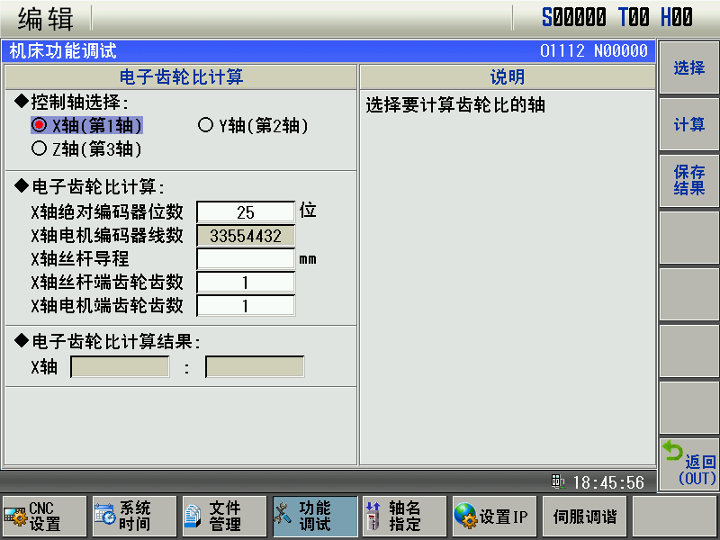

3）输入丝杆导程、齿轮齿数后，按C:\Users\Administrator\AppData\Roaming\feiq\RichOle\1413648796.bmp菜单，再按C:\Users\Administrator\AppData\Roaming\feiq\RichOle\1564263460.bmp菜单，如下图：

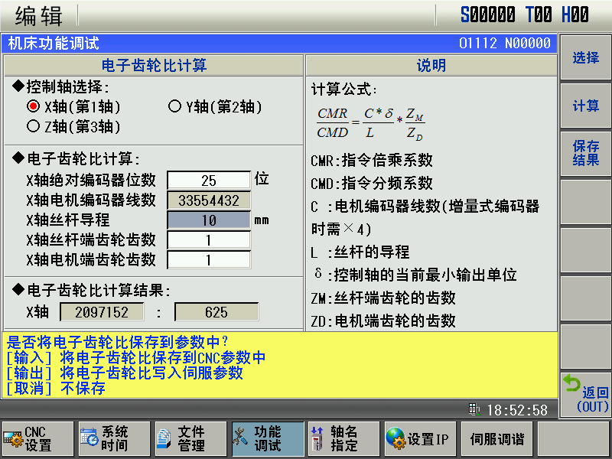

3）按输入键，把齿轮比保存到CNC参数中。

4）参照以上步骤依次设置好所有轴的电子齿轮比。

## 4.2 刚性攻丝齿轮比

1）按设置->机床功能调试->刚性攻丝功能，按输入键进入调试页面，如下图：

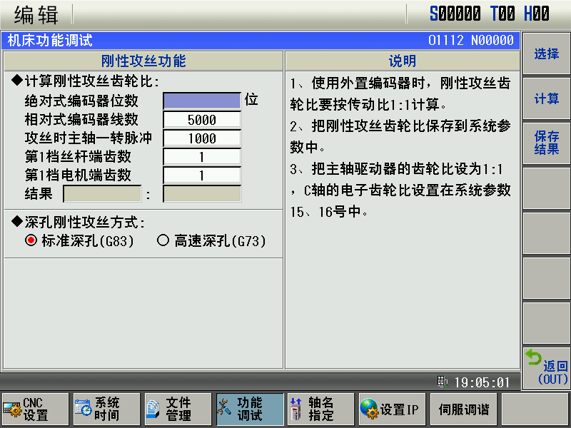

2）输入编码器线数、齿轮齿数后，按C:\Users\Administrator\AppData\Roaming\feiq\RichOle\1413648796.bmp菜单，再按C:\Users\Administrator\AppData\Roaming\feiq\RichOle\1564263460.bmp菜单，如下图：

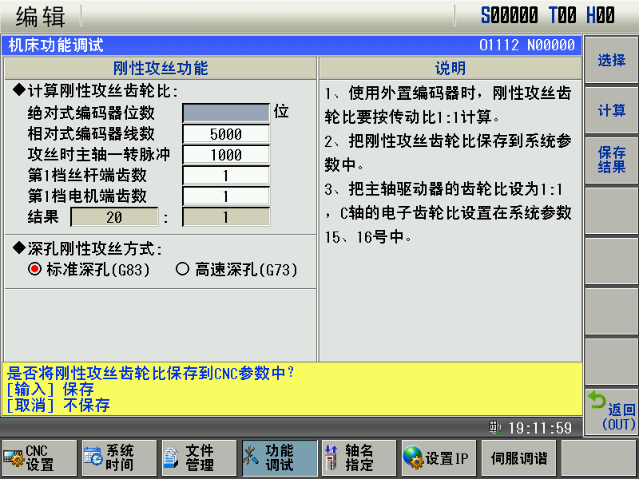

3）按输入键，把齿轮比保存到CNC参数中。